ParaVerse
Per Augensteuerung digitale Welten erobern

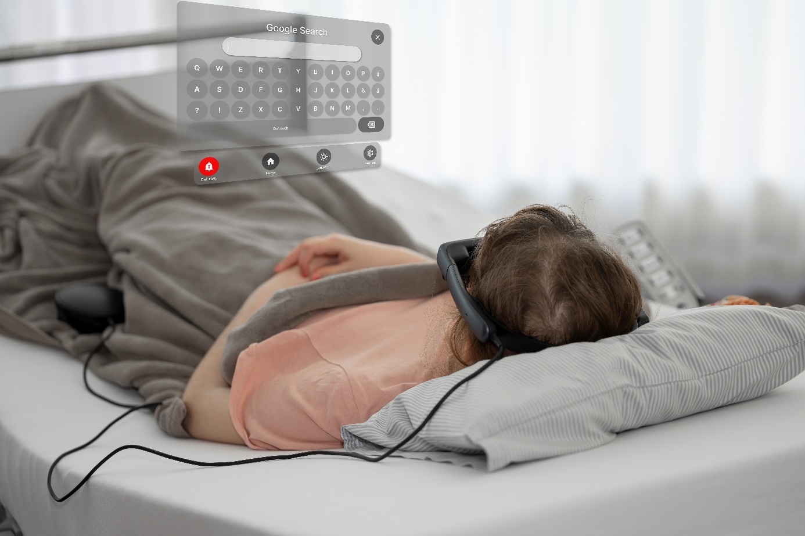

Unternehmen
Das Schweizer Paraplegiker-Zentrum (SPZ) in Nottwil ist eine private, national und international tätige Spezialklinik für Querschnitt-, Rücken- und Beatmungsmedizin. Wir helfen Menschen in Akutsituationen und begleiten sie mit unserer Rehabilitation zurück in den Alltag. Ein Leben lang. Unsere Spezialklinik gehört zur Schweizer Paraplegiker-Gruppe: Diese setzt sich für die ganzheitliche Rehabilitation von querschnittgelähmten Menschen ein.
https://www.paraplegie.ch/spz/de/ueber-das-spz/

Pressemitteilungen zu ParaVerse
https://spendenmagazin.stiftungschweiz.ch/barrierefreiheit-in-der-digitalen-welt/
https://www.paraplegie.ch/sites/default/files/2024-08/Paraplegie-03-2024-de.pdf Seite 16/17

Ausgangslage
Menschen mit einer Querschnittlähmung stehen aufgrund ihrer Bewegungseinschränkungen vor erheblichen Herausforderungen in vielen Lebensbereichen. Besonders betroffen sind Personen mit Tetraplegie, einer schweren Form der Lähmung, die in der Regel alle vier Gliedmassen sowie den Rumpf betrifft. Abhängig vom Schweregrad kann auch die Kommunikationsfähigkeit stark eingeschränkt sein. Tetraplegiker*innen sind im Alltag auf kontinuierliche Unterstützung angewiesen, um am gesellschaftlichen Leben teilhaben zu können.

In den letzten Jahren wurden neue Technologien entwickelt, die vielversprechende Lösungsansätze zur Verbesserung von Therapien und zur Steigerung der Lebensqualität für Menschen mit schweren körperlichen Behinderungen bieten. Ein Beispiel hierfür sind Extended Reality (XR) Brillen, die ein breites Spektrum an Anwendungsmöglichkeiten eröffnen. Menschen mit einer Querschnittlähmung, insbesondere Tetraplegiker*innen, hatten bisher kaum Möglichkeiten, mit der digitalen Welt zu interagieren, da sie die neuen technischen Geräte nicht eigenständig bedienen können.

Lösung
Das Schweizer Paraplegiker-Zentrum entwickelt zusammen mit Augment IT eine Plattform mit den Namen ParaVerse, die Menschen mit Querschnittlähmung einen barrierefreien Zugang zur digitalen Welt ermöglicht. Betroffene können in der ParaVerse-Plattform mit einer Augmented Reality Brille ausschliesslich über Augensteuerung interagieren. Ein wesentlicher Vorteil von ParaVerse im Vergleich zu anderen Lösungen ist der Schutz der Privatsphäre, da Aussenstehende den Bildschirm der Nutzenden nicht einsehen können.

Folgende Funktionen bietet die ParaVerse-Plattform:
- Nachrichten schreiben (Whatsapp, Mitteilungen an med. Personal)
- Im Web surfen
- News lesen, Unterhaltung (Youtube, SRF, 20 Minuten)
- ChatGPT
- Videokonferenz

Das folgende Video zeigt die wichtigsten Funktionalitäten von ParaVerse:
https://youtu.be/QZut0_tmPqI

Die ParaVerse Plattform ist eine wertvolle Unterstützung für alle Menschen mit Querschnittlähmung. Besonders hilfreich ist sie für frisch Verletzte, die längere Zeit auf der Intensivstation verbringen und in dieser Phase noch wenig aktiv am Alltag teilnehmen können. Daher wurden die ersten Erfahrungen mit der Plattform auf der Intensivstation gesammelt.
Für die Anwendung im Arbeitsalltag sind die Ergotherapeut*innen der Intensivstation zuständig. Um die Kommunikation zwischen Therapeut*innen und Patient*innen zu erleichtern, wurde eine App auf Tablets entwickelt, die eine Verbindung zur Brille herstellt. Damit wird das Aufsetzen und Kalibrieren der Brille deutlich vereinfacht und beschleunigt. Zudem werden die Profile der Nutzenden gespeichert, sodass das Konfigurieren nur einmal erforderlich ist.

In den untenstehenden Bildern ist festgehalten, wie der App-Start und die Kalibrierung der Augen in der App aussehen. Nach Ablauf dieses Prozesses werden die Nutzerprofile gespeichert.

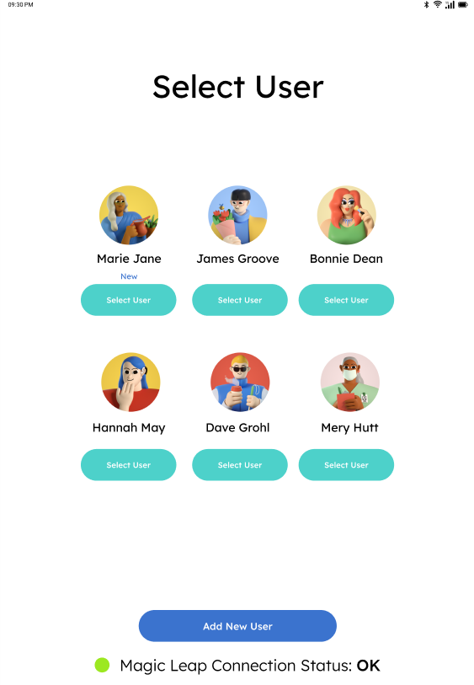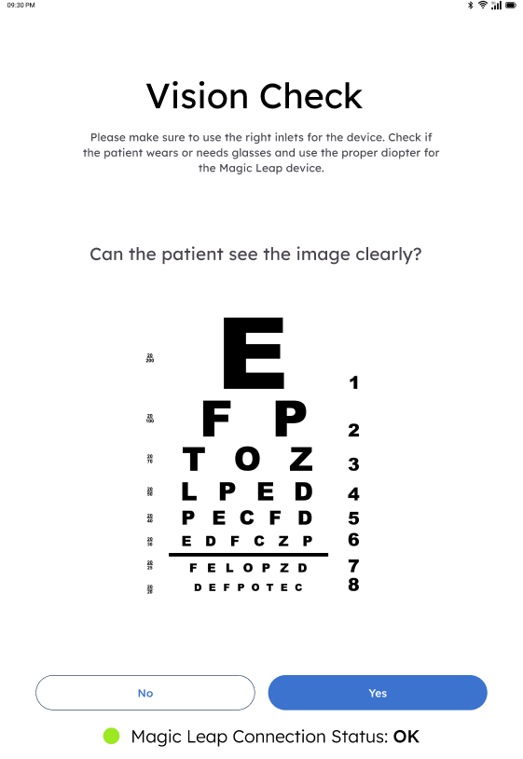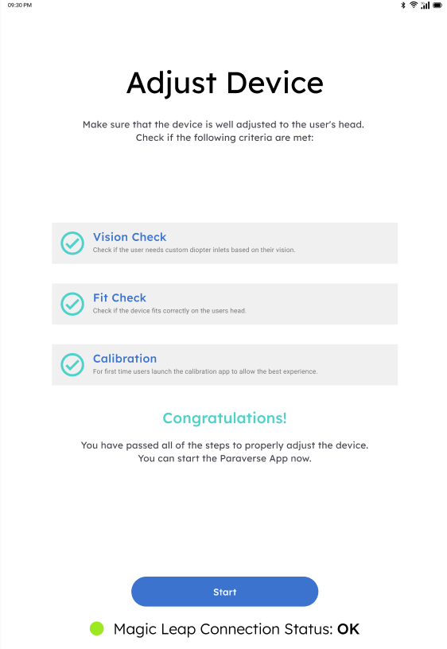

Rückmeldungen der Nutzenden
Während der Entwicklung bis Oktober 2024 wurde ParaVerse hauptsächlich mit Personen getestet, die bereits seit längerer Zeit im Rollstuhl sind. Die über 50 Betroffenen zeigten sich ausnahmslos begeistert und äusserten, dass sie sich diese Lösung besonders in der schwierigen Anfangszeit nach ihrem Unfall gewünscht hätten, als ihre Bewegungsfähigkeit stark eingeschränkt war.
Die ersten Tests mit aktuellen Patientinnen und Patienten auf der Intensivstation haben das enorme Potential der Lösung mehrfach bestätigt.

Veranstaltungen, Beiträge und Awards
ParaVerse wurde 2024 am UK Symposium, am Cybathlon, beim GameHotel-Event und bei der Swiss Abilities Messe vorgestellt, jeweils mit einem eigenen Stand und Vorträgen. Hunderte Besucherinnen und Besucher testeten die Brille und gaben wertvolles Feedback. Die LinkedIn-Beiträge mit Videos zu den Events erzeugten ein grosses Echo. Dieser Teaser-Trailer zeigt die Funktionalität, ein ausführliches Erklärvideo wird bald entstehen:
https://youtu.be/1Q1QITPHNYI?si=ZM0sQtnUOCihXxvs

Bereits im Herbst 2023 hat ParaVerse beim Best of Swiss Apps Award Silber gewonnen, obwohl es sich noch um einen Prototyp handelte. Im Jahr 2024 erhielt ParaVerse folgende Auszeichnungen:
- German Innovation Award (Winner)
- Core77 Design Award (Winner)
- Immersive Learning Award (Winner)
- Red Dot Award (Winner)
- AIXR Award (Accolade)

Die Awards bestätigen den Innovationscharakter und die Einzigartigkeit des Projekts.

Technik
Es gibt nur eine Handvoll Augmented Reality Brillen, die Augentracking bieten. Nach umfangreichen Tests haben wir uns für die "Magic Leap 2" entschieden. Sie besticht durch ihr präzises Augentracking und ihren hohen Tragekomfort.

Ausblick
Wir möchten das Feedback aus den Anwendungen nutzen, um ParaVerse kontinuierlich weiterzuentwickeln. Beispielsweise gehen wir davon aus, dass die Integration in das Patientenrufsystem gewünscht wird. Die technischen Abklärungen diesbezüglich wurden bereits getroffen. Damit können sich die Behandelnden darauf verlassen, dass die Nutzenden sich melden, wenn sie etwas benötigen. Damit sparen wir wertvolle Zeit für Behandelnde.
Weitere Ideen für zusätzliche Funktionen umfassen die Nutzung von TikTok und Instagram, sowie die berufliche Wiedereingliederung durch das Steuern von Robotern.

Kontakt
Für Medienanfragen: medien@paraplegie.ch, Tel. +41 41 939 62 80
Für technische Auskünfte: Hans Wyss, hans.wyss@paraplegie.ch, Tel. +41 41 939 44 57



